Cách làm lồng đèn bằng tre hình ngôi sao đơn giản nhất
Trung thu làm sao có thể thiếu được lồng đèn. Ngày nay, có rất nhiều loại khác nhau, nhưng tre vẫn là nguyên liệu truyền thống được nhiều bậc phụ huynh lựa chọn để làm lồng đèn cho con mình.
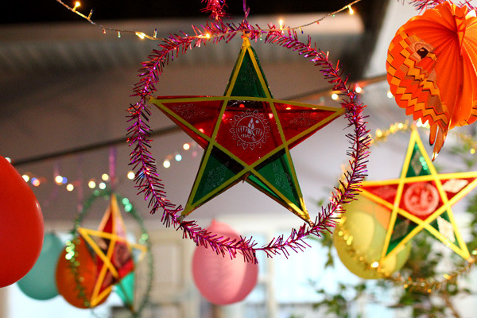
Nguyên liệu
Trung thu sắp đến rồi, bố mẹ đã có những kế hoạch gì cho bé có một cái Tết thiếu nhi thật ý nghĩa chưa. Nhiều người thường cho con đi chơi, đi mua sắm, hay làm một bữa cơm thật linh đình. Có những ông bố bà mẹ muốn con sống đúng với tuổi thơ của mình đã học cách làm lồng đèn bằng tre hình ngôi sao cho bé đấy.
Lồng đèn hình ngôi sao hay lồng đèn ngôi sao đều là tên gọi chung của một loại đèn vào dịp Trung thu, đây là thứ không thể thiếu và gắn liền với tuổi thơ của tất cả các em nhỏ. Thay vì đi mua ngoài hàng, bố mẹ hãy bỏ một chút thời gian ra thôi để làm lồng đèn handmade cho bé yêu nhà mình nha:
Hãy xem, cách làm lồng đèn bằng tre này nguyên liệu chính có những gì:
- Que tre
- Dây buộc
- Keo dán
- Giấy bóng màu
- Bút, thước
1. Đầu tiên, bạn tạo ra 2 ông sao từ các thanh tre đã vót ( nhẵn ) sẵn, bằng nhau, buộc chặt thành hình ông sao như thế này.
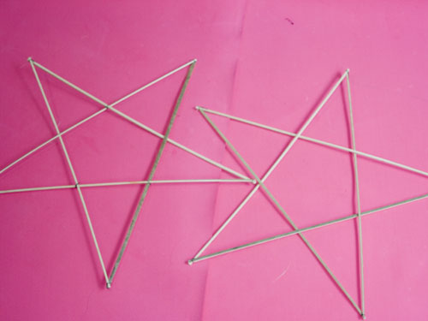
Muốn thực hiện cách làm lồng đèn bằng tre, bạn cần tạo dáng cho 2 ngôi sao đã.
2. Dùng một thanh tre ngắn khác, dựng giữa các điểm giao nhau của 2 ông sao với nhau, tạo thành khung sao 3D.
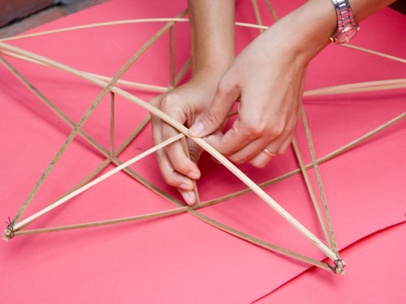
Bây giờ, bạn dùng một thanh tre khác dựng vào trong để tạo thành ngôi sao 3D.
3. Tiếp theo, bạn quết keo dán lên trên bề mặt các thanh tre. Tiếp tục làm như thế với các cạnh còn lại của ngôi sao cho đến khi nó kín lại (chú ý để chừa 1 đến 2 ô để đốt đèn cầy và cho không khí vào bên trong).
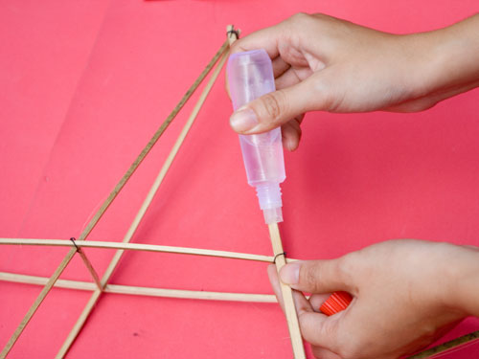
Bước tiếp theo rất đơn giản phải không nào?
4. Bây giờ, bạn dùng giấy màu tùy thích dán lên trên bề mặt thanh tre, chỗ vừa được quết hồ trước đó.

Giờ thì dùng giấy màu dán lên thanh tre tùy thích nhé.
5. Tương tự như bước 4, bạn dán lần lượt sao cho hết các cánh của ngôi sao là bạn đã hoàn thành chiếc lồng đèn ngôi sao này rồi đó.
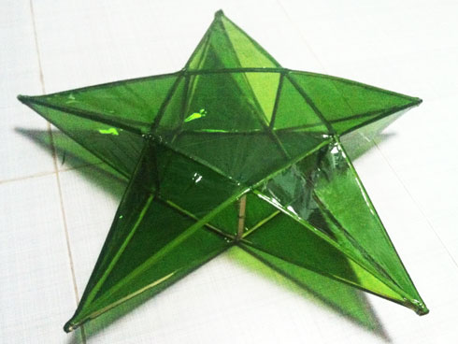
Khi dán xong toàn bộ các cánh của ngôi sao là bạn đã hoàn thành chiếc lồng đèn xinh xắn này rồi đó.
Thành phẩm
Thực ra, cách làm lồng đèn bằng tre hình ngôi sao rất đơn giản, chỉ cần có vài que tre và làm theo hướng dẫn và mất khoang 5 - 10 phút là bạn có thể hoàn thành món đồ chơi handmade cho bé nhân dịp Trung thu. Nếu sáng tạo, bạn có thể dán cho mỗi cánh của ngôi sao một màu cho thật bắt mắt. Và có thời gian, bạn có thể vót một que tre hình vòng tròn rồi bao quanh ngôi sao và dùng những sợi dây kim tuyến để trang trí chúng.
Nếu để bé cầm đi chơi, bạn có thể làm thêm cán nữa, còn không, bạn chỉ cần treo hình ngôi sao lên là cũng rất đẹp mắt rồi. Đến tối, bạn thắp nến ở trong, chắc chắn, chiếc đèn sẽ trở lên lung linh hơn bao giờ hết. Ngay từ bây giờ, hãy chuẩn bị nguyên vật liệu dần để làm lồng đèn Trung thu cho bé nhé.

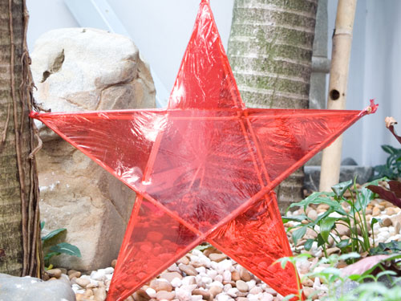
Chỉ cần bỏ ra 10 phút là bạn sẽ có món đồ chơi ý nghĩa cho bé nhân dịp Trung thu.
Chúc bạn thực hiện thành công cách làm lồng đèn bằng tre hình ngôi sao này nha!

